早先在 Windows Server 2008 上，如果要安装“.NET3.5”，只需通过“添加和删除”功能便可完成，Windows Server 2008系统盘或系统镜像里含有“.NET Framework 3.5”的组件文件，这些组件文件在系统盘或系统镜像中的\sources\sxs目录下，通过系统盘或者镜像为服务器安装系统时，这些组件文件被拷贝到新系统中，只是没有自动安装，当要为操作系统手动安装这些组件时，直接通过“添加和删除”功能就可以完成，而无需通过互联网去下载相关的组件。但是在 Windows Server 2012 上发生了一些微妙的变化，Windows Server 2012系统盘或系统镜像里也含有“.NET Framework 3.5”的组件文件，但是为服务器安装该系统时，这些组件文件并不会被拷贝到新安装的系统中，所以要为系统安装.NET Framework 3.5就必须插入系统盘或加载系统镜像到光驱中，使用其sources\sxs目录下的.NET Framework3.5的安装文件进行安装，具体步骤如下（注意：为了保证安装成功，不要在网上直接下载.NET Framework 3.5安装文件来进行安装，并且插入的系统盘或加载的系统镜像中的系统版本要与服务器上安装的系统一样，只有这样才能避免因.NET Framework 3.5版本与系统版本不兼容造成安装失败，本人就因此失败多次）

可用的命令：
- dism.exe /online /add-package /packagepath:C:\WINDOWS\netfx3.caB
**注意：C:\WINDOWS\netfx3.caB为netfx3.cab的实际目录；

一、将Windows Server2012系统镜像载入虚拟光驱中，并查看对应的盘符号（本人载入的系统镜像盘符号为G，并可以看到 G:\sources\sxs目录下的.NET Framework 3.5组件的安装文件）
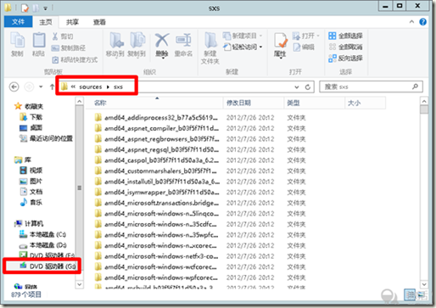
二、打开服务器管理器，“添加角色和功能“，在“确认“选项卡中，点击“指定备用源路径”，并在弹出的窗体的路径框中输入.NET Framewok 3.5的安装文件的路径（本人的是G:\Sources\sxs）
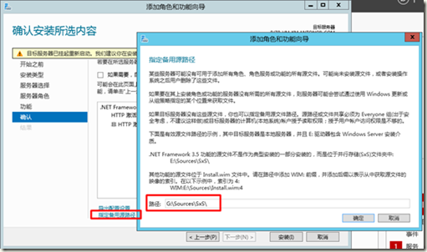
然后再进行“安装”，成功安装.NET Framework3.5之后，SQL Server2012就能继续安装了。

补充：
除了通过上面GUI的方式进行安装之外，还可以通过以下几种方式进行安装：
1、使用 PowerShell工具进行安装（微软极力推荐系统管理员们使用强大的 Powershell 来管理系统）， 指定源文件路径然后进行安装:
Install-WindowsFeature NET-Framework-Core –Source G:\Sources\sxs

2、使用命令提示符中的DISM命令，指定源文件路径然后进行安装：

DISM /Online /Enable-Feature /FeatureName:NetFx3 /Source:G:\sources\sxs
3、使用包含sxs文件夹的文件共享，指定共享路径：

Install-WindowsFeature NET-Framework-Core –Source \\ServerName\ShareName\sxs

说明：本人.NET Framework3.5安装文件所在盘符为G，应根据自己情况进行修改。第三种方式，是使用别人计算机上共享出来的.NET Framework3.5安装文件来进行安装，所以第三条命令的\\ServerName\ShareName\sxs这部分需要根据实际的共享路径来输入。

